Міністерство освіти і науки України
Львівський національний університет імені Івана Франка
Факультет прикладної математики та інформатики
Кафедра математичного моделювання соціально-економічних процесів

Звіт
Лабораторна робота №3

Виконав:
студент групи Пма-42
Думанський Юрій
Перевірила:
доцент Лисецька О. Ю.

Львів-2026

Тема:
Використання АРІ, елементи теорії ігор та алгоритмічної теорії графів
Завдання:
1. Змоделювати поширення інформації у соціальній мережі за допомогою графової дифузійної моделі.
2. Визначити оптимальну стратегію доставки для двох складів у погану погоду, використовуючи погодний API та рівновагу Неша.
Хід роботи:
• Для виконання першої частини завдання було використано мову програмування Python та бібліотеку networkx. За основу взято граф карате клубу Захарі, який було перетворено на орієнтований $G=(V,E)$.
• Реалізовано симуляцію графової дифузійної моделі. На кожному кроці інфікований вузол з імовірністю $p$ передає інформацію своїм сусідам. Початковими джерелами інформації було обрано вузли 0 та 33. Симуляцію проведено для $k=3$ кроків з імовірністю поширення $p=0.3$.
• У другій частині завдання вирішувалася задача теорії ігор. За допомогою бібліотеки requests виконано запит до OpenWeatherMap API для отримання актуального прогнозу погоди та обчислення ймовірності опадів.
• Сформовано матриці виграшів для обох складів на основі отриманої ймовірності поганої погоди. Якщо обидва склади ризикують, очікуваний виграш обчислюється як $E=5(1-p)-15p$. Для розрахунку рівноваги Неша використано математичну бібліотеку nashpy.

Результати:
В результаті моделювання графової дифузії успішно визначено множину інфікованих вузлів після заданої кількості кроків.
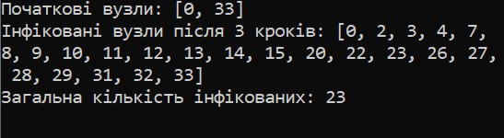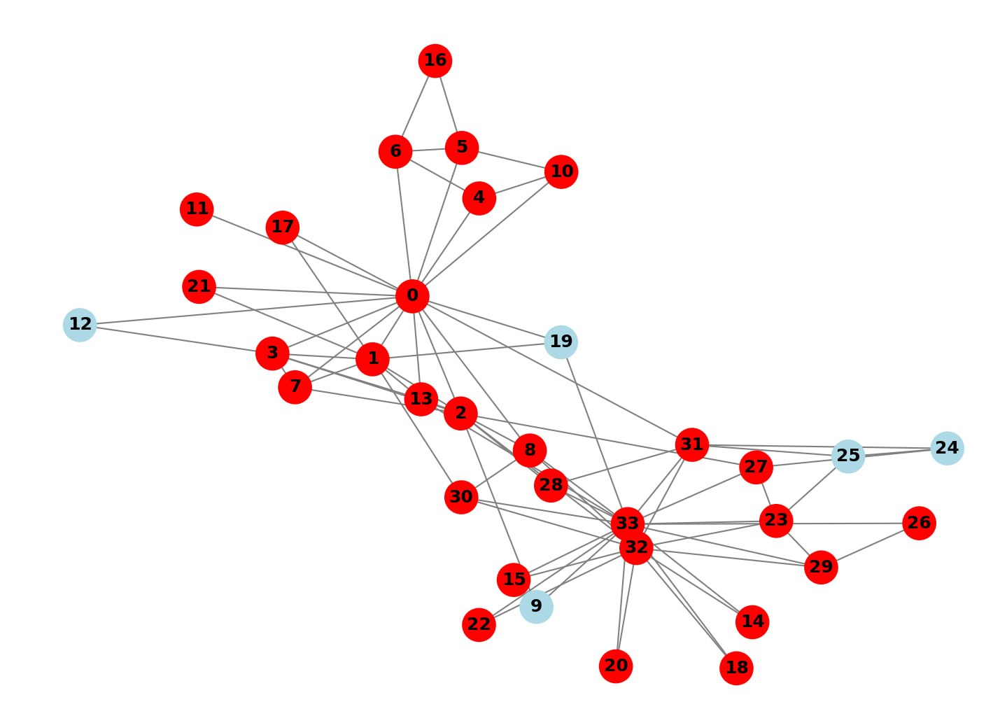
В ігровій моделі для складів отримано актуальні погодні дані з API, автоматично розраховано матриці виграшів та знайдено рівновагу Неша, що визначає оптимальні стратегії для кожного складу.
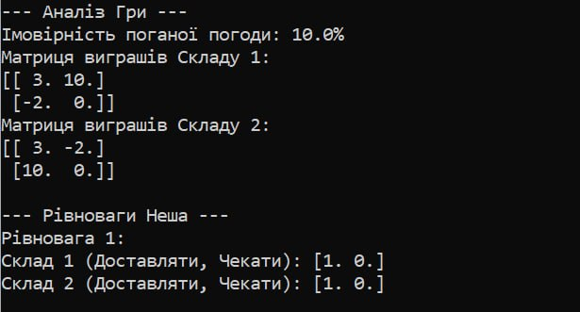

Висновки:
Під час виконання роботи закріплено навички роботи з алгоритмами теорії графів та елементами теорії ігор. Проведено симуляцію поширення інформації у соціальній мережі та реалізовано алгоритм ухвалення рішень в умовах ризику з використанням зовнішнього API. Поставлене завдання виконано повністю.

Додаток 1. Код програми.
import networkx as nx
import matplotlib.pyplot as plt
import random

def simulate_diffusion(G, initial_nodes, p, k_steps):
"""
Симуляція поширення інформації в графі.
"""
# Множина інфікованих вузлів
infected = set(initial_nodes)

# Зберігаємо історію інфікування для візуалізації
history = [set(infected)]

for step in range(k_steps):
new_infected = set()
for node in infected:
# Для орієнтованого графа перевіряємо лише тих, до кого йде ребро
for neighbor in G.successors(node):
if neighbor not in infected and random.random() < p:
new_infected.add(neighbor)

infected.update(new_infected)
history.append(set(infected))

return infected, history

# 1. Створюємо граф карате клубу та перетворюємо його на орієнтований
G_undirected = nx.karate_club_graph()
G = G_undirected.to_directed()

# 2. Початкові параметри
initial_sources = [0, 33] # Вузли-джерела (президенти клубу)
probability_p = 0.3 # Імовірність передачі
steps_k = 3 # Кількість кроків

# 3. Запуск симуляції
final_infected, diffusion_history = simulate_diffusion(G, initial_sources, probability_p, steps_k)

print(f"Початкові вузли: {initial_sources}")
print(f"Інфіковані вузли після {steps_k} кроків: {sorted(list(final_infected))}")
print(f"Загальна кількість інфікованих: {len(final_infected)}")

# 4. Візуалізація результату
plt.figure(figsize=(10, 7))
pos = nx.spring_layout(G_undirected, seed=42)

# Розділяємо вузли за кольором
node_colors = ['red' if node in final_infected else 'lightblue' for node in G.nodes()]

nx.draw(G_undirected, pos, node_color=node_colors, with_labels=True,
node_size=500, font_weight='bold', edge_color='gray')
plt.title(f"Поширення інформації після {steps_k} кроків (Червоні - інфіковані)")
plt.show()

import numpy as np
import nashpy as nash
import requests

def get_weather_probability(api_key, city="Kyiv"):
"""
Отримання ймовірності опадів через OpenWeatherMap API.
"""
url = f"http://api.openweathermap.org/data/2.5/weather?q={city}&appid={api_key}"
try:
response = requests.get(url)
data = response.json()

# Перевіряємо наявність дощу або снігу
if 'rain' in data or 'snow' in data:
return 0.8 # Висока ймовірність поганої погоди
elif 'clouds' in data and data['clouds']['all'] > 80:
return 0.4 # Середня ймовірність
else:
return 0.1 # Низька ймовірність
except:
# У разі відсутності ключа повертаємо тестове значення
print("API недоступний або ключ недійсний. Використовуємо тестове значення ймовірності опадів: 60%")
return 0.6

# 1. Отримуємо прогноз погоди (тут вставте свій ключ OpenWeatherMap)
API_KEY = "YOUR_API_KEY_HERE"
bad_weather_prob = get_weather_probability(API_KEY)

# 2. Встановлюємо виграші (Payoffs)
# Стратегії: [Доставляти (Ризик), Чекати]
# Уявімо, що базовий дохід = 10, втрата доходу = 0, втрати від аварії = -15

# Обчислюємо очікуваний виграш, якщо обидва ризикують
# Якщо погода хороша (1 - bad_weather_prob), обидва заробляють по 5
# Якщо погода погана (bad_weather_prob), обидва втрачають -15
expected_risk_payoff = (5 * (1 - bad_weather_prob)) + (-15 * bad_weather_prob)

# Матриця виграшів для Складу 1 (Рядки) та Складу 2 (Стовпці)
# [Доставляти, Доставляти] | [Доставляти, Чекати]
# [Чекати, Доставляти] | [Чекати, Чекати]

# Формуємо матриці виграшів
warehouse_1_matrix = np.array([
[expected_risk_payoff, 10], # Склад 1 доставляє
[-2, 0] # Склад 1 чекає (-2 це втрата частки ринку)
])

warehouse_2_matrix = np.array([
[expected_risk_payoff, -2], # Склад 2 доставляє (читається по стовпцях)
[10, 0] # Склад 2 чекає
])

# 3. Створення гри та пошук рівноваги Неша
delivery_game = nash.Game(warehouse_1_matrix, warehouse_2_matrix)
equilibria = list(delivery_game.support_enumeration())

print(f"\n--- Аналіз Гри ---")
print(f"Імовірність поганої погоди: {bad_weather_prob*100}%")
print(f"Матриця виграшів Складу 1:\n{warehouse_1_matrix}")
print(f"Матриця виграшів Складу 2:\n{warehouse_2_matrix}")

print("\n--- Рівноваги Неша ---")
for i, eq in enumerate(equilibria):
p1_strategy, p2_strategy = eq
print(f"Рівновага {i+1}:")
print(f"Склад 1 (Доставляти, Чекати): {p1_strategy}")
print(f"Склад 2 (Доставляти, Чекати): {p2_strategy}")

